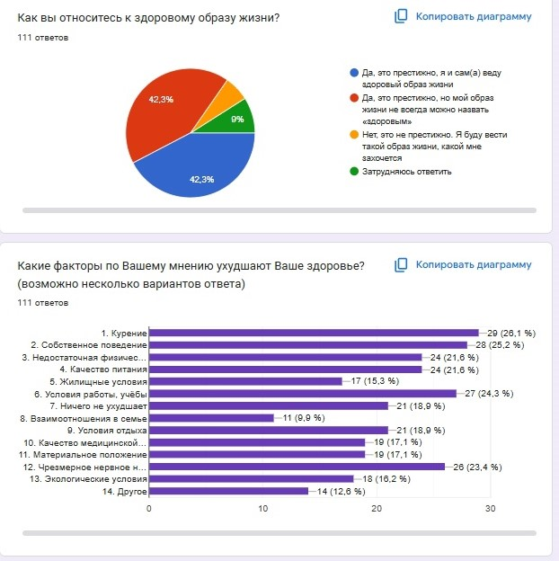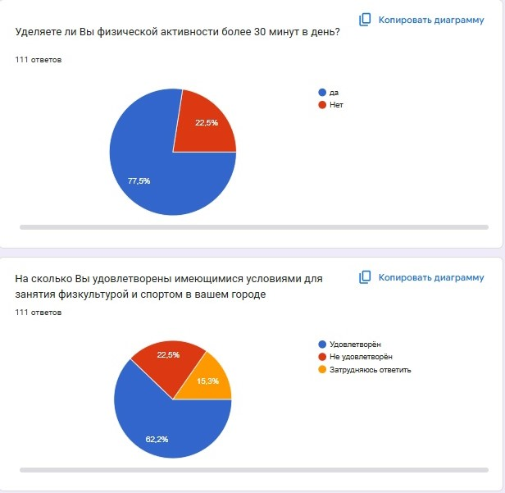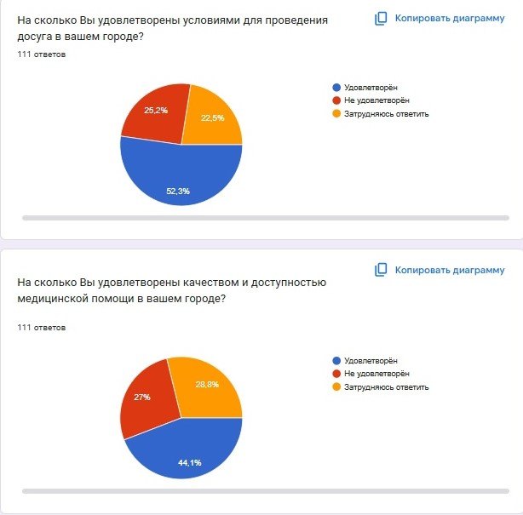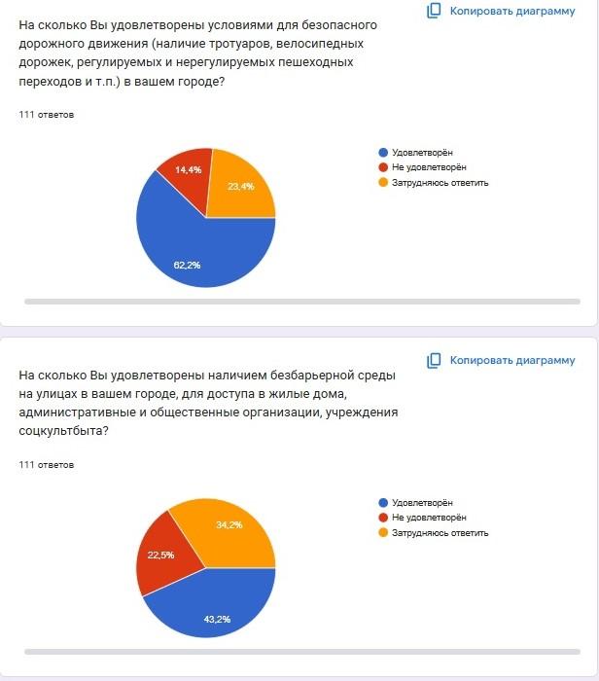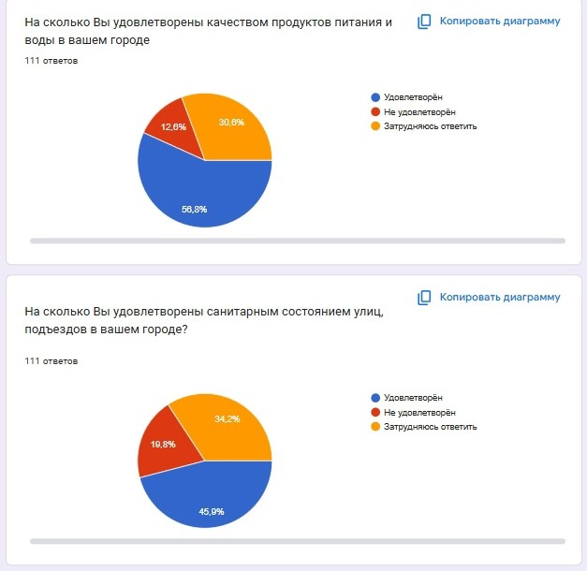

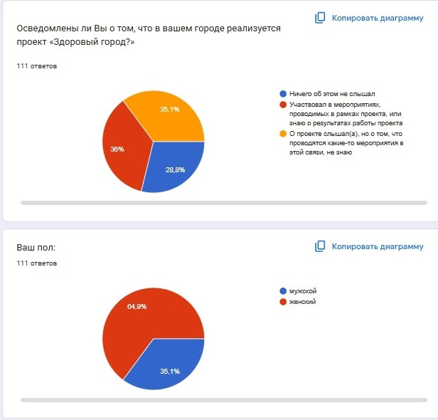

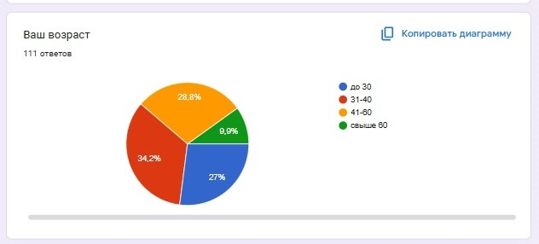

Проведение исследований показало, что численность курящего населения в Борисовском районе по состоянию на 2024 год снизилась в сравнении с 2023 годом и составила 18% (в 2021 году – 38,4%, в 2022 году – 19%, в 2023 году – 21,7%). Также по данным опроса следует отметить, что наибольшее количество респондентов считает курение главным фактором, ухудшающим их здоровье. Все респонденты информированы о последствиях никотиновой зависимости. Распространение потребления алкоголя среди населения г.Борисова и Борисовского района в 2024 согласно результатам проведенных опросов представляет собой следующую ситуацию: ежедневно употребляют алкоголь 1,5% респондентов, несколько раз в неделю – 8,2%, несколько раз в месяц – 27,3%, несколько раз в год – 47,1%, никогда не употребляю –15,9%. Здоровое, умеренное и сбалансированное питание - одна из основ здорового образа жизни, актуальная в любом возрасте и способная обеспечить сохранение и укрепление здоровья индивида. Тем не менее, согласно проведенному в 2024 году опросу, установлено следующее: 16,7% употребляют фрукты/овощи ежедневно в количестве 500 грамм и более, 60,9% опрощенных употребляют сахар и соль в допустимых количествах. Причинами распространенности нездорового питания среди населения могут быть: незнание или пренебрежение принципами здорового питания; незнание механизмов влияния питания на здоровье человека; нехватка времени на полноценные приемы пищи и другие. Данные причины также взаимосвязаны с достаточно высоким распространением избыточной массы тела (главным образом предожирения) среди населения.

В свете данных результатов требуется проведение дальнейшей работы по пропаганде принципов здорового питания среди населения Борисовского района.